一、考试系统安装
考生使用手机浏览器打开www.imed.org.cn，选择“客户端下载”栏目，选择对应版本即可下载考试端（国家医学电子书包APP）。或者直接扫描下方二维码进行下载：
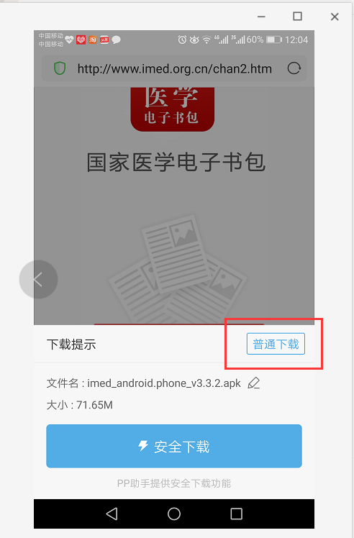

安卓手机在扫码安装时，请选择“普通下载”下载，不要用“安全下载/官方下载”等明显标记的下载安装等，那样会跳转到应用商店下载，有可能下载的是旧版本的，有些应用商店更新不及时。

二、注册与登录
考生需提前安装好手机考试端App，自行注册账号并登录，已经有账号的可直接登录，忽略注册账号流程。
注册账号流程如下：
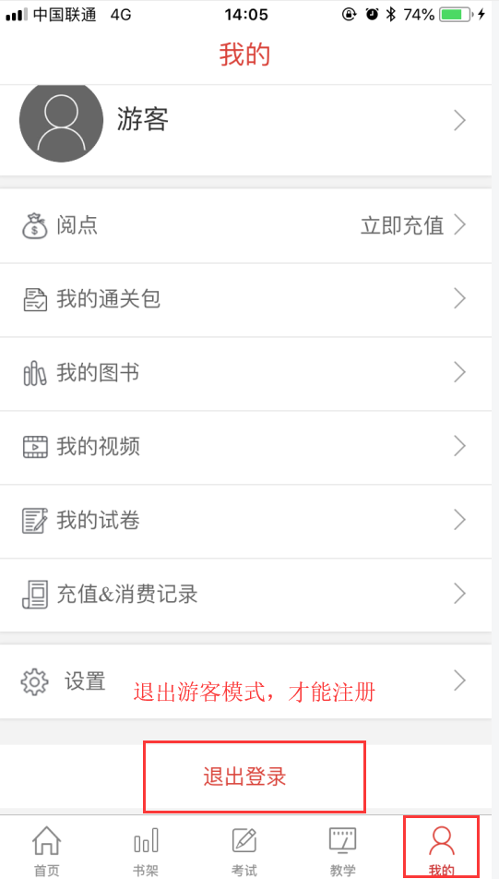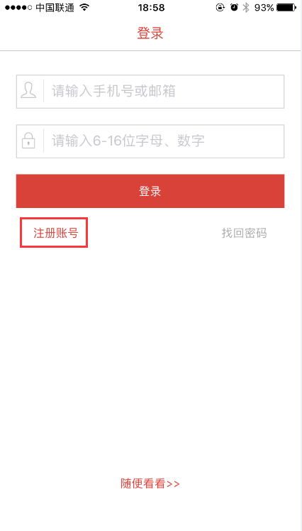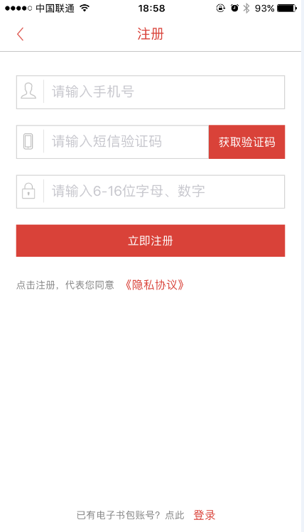
a) 登录书包app后，如果未绑定过手机号，则会弹窗提示绑定手机号。
b) 登录成功后点击下方“考试”菜单，进入考试系统。
c) 进入考试系统后，确保考试首页能看到题库入口及我的考试（正式考试）入口。如果有问题请及时联系人才与人力资源部老师或医视界客服400-001-8080。
a)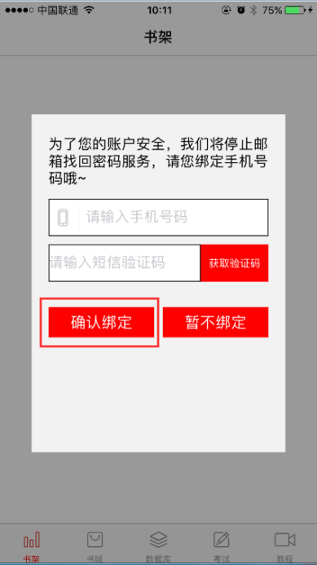 b) 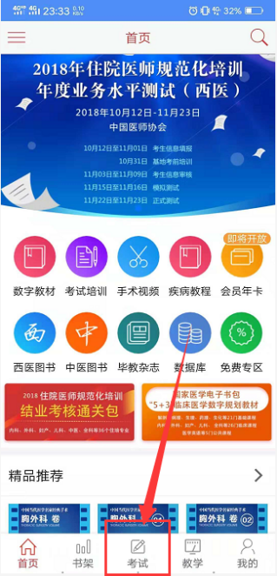 c) 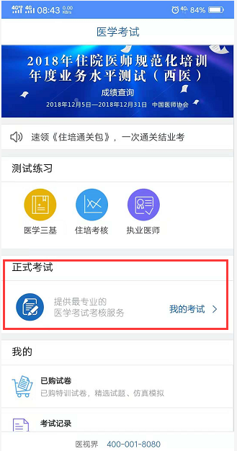

三、考试码考试操作流程
考生登录书包app，点击下方考试菜单，进入考试系统首页，点击“我的考试”进入页面，然后选择“考试码参加考试”，输入6位数考试码，如果该试卷启用了考前信息采集，则需要先登记信息（没启用则无此步骤），登记完成后则可点击开始考试进行答题。
整体操作流程如下：
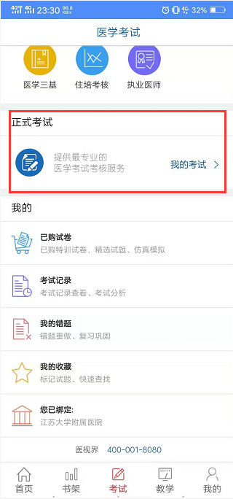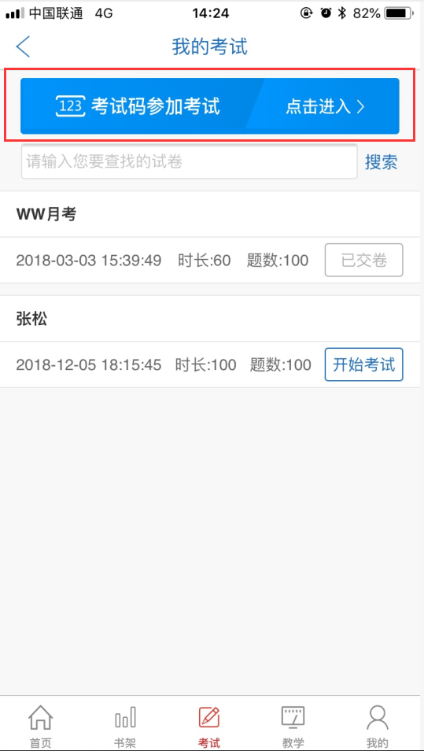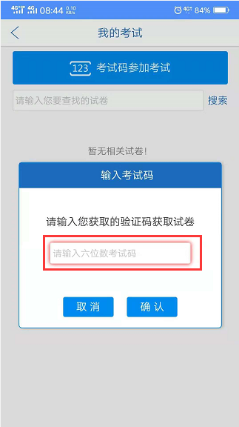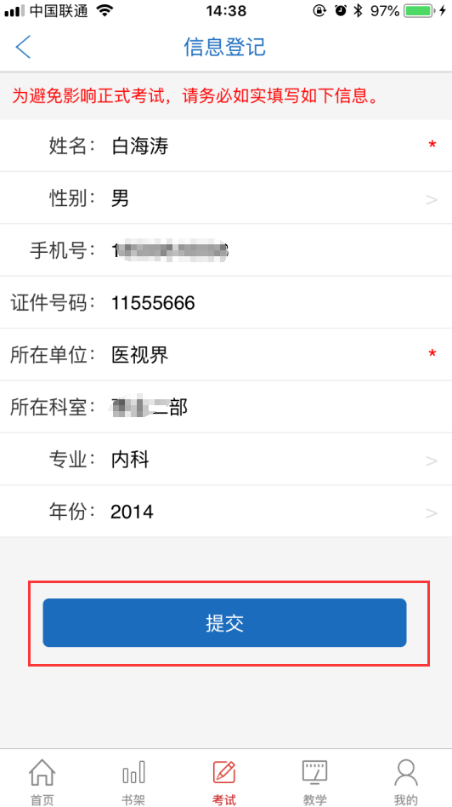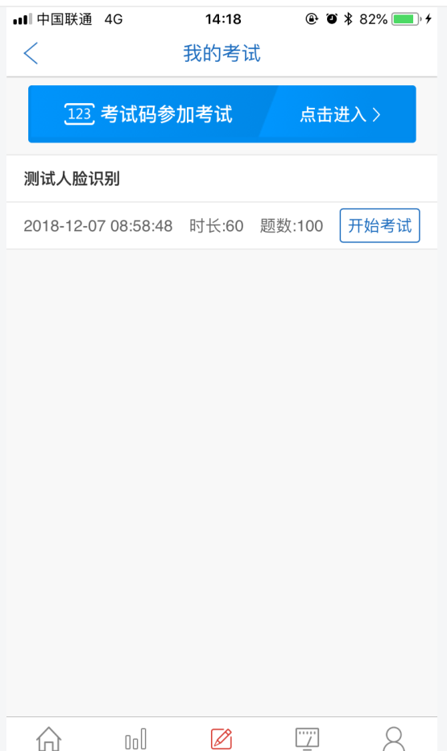

试题作答完毕后，点击交卷按钮，点击确认提交试卷，提示试卷提交成功即完成本场考试。看到如下界面即表示试卷提交成功（点击确认后回到首页）：
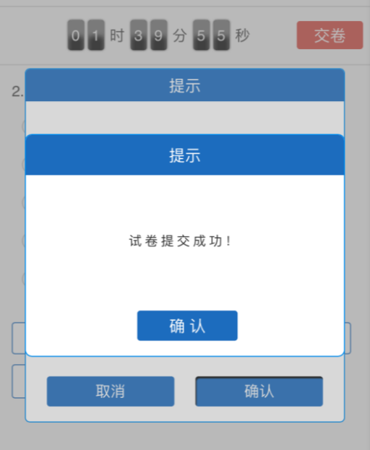
考试过程中如果遇到需要解锁考试的情况，请联系监考老师，请监考老师输入考试验证码（解锁码）进行解锁。
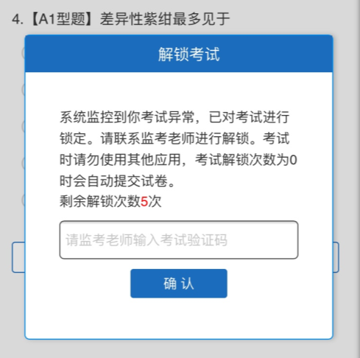

四、注意事项：
- 手机系统版本要求：苹果手机系统要求iOS9以上，安卓手机系统版本要求在安卓5.6以上。
- 手机配置要求：内存512M以上，存储空间500M以上，分辨率要求 1280*720以上。
- 提前准备好考试环境，安装好书包App（确保书包App版本在3.4.1及以上，最好是最新版本，版本在“我的—设置—版本信息”中查看），确保能看到“我的考试”入口，并确保能进行考前练习。
- 确保考试时手机电量充足，支持2个小时以上的连续使用。如果手机续航不太好的话可以带上移动电源。
- 请考生将手机屏幕待机时间调至5分钟以上甚至常亮，以免出现手机锁屏现象影响考试。
- 考试期间保持网络通畅，建议使用4g网络或者wifi进行考试。3g网络会出现页面卡住或者页面空白的情况。
- 考试前，请关闭占用网络资源的相关应用程序，将手机状态调整为最佳状态。
- 考生在考试过程中遇到网速慢、断线等情况，不要着急，可以选择关闭移动网络，然后在开启，即可继续答题考试。
考生在考试过程将手机调整为静音状态，建议考生在考试前退出微信、QQ等聊天软件，将手机设置为来电转移状态，保持考试状态，避免考生再考试过程中出现锁屏状态，若考生在考试过程中，查看微信、QQ，BAIDU搜索、接听电话、截屏等，手机会被自动锁定，锁定后考生将不能继续答题。若考生手机被锁定5次（系统默认）后，系统将进行自动交卷处理。若考生考试界面被锁定后，请及时致意考务人员，进行解锁，解锁后方可继续答题。

